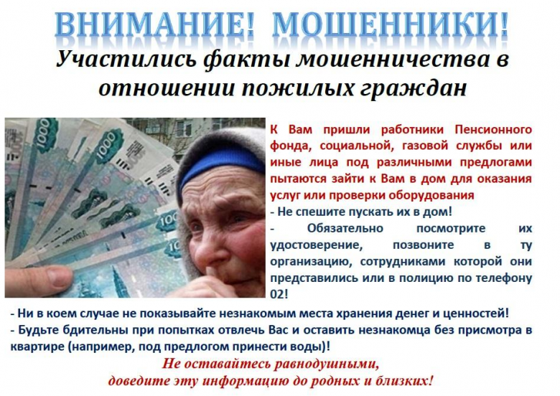
В последние годы в Красноярском крае наибольшую актуальность приобретает проблема имущественных преступлений, совершаемых в отношении граждан с использованием современных средств телекоммуникации.
Так, по итогам 2019 года зарегистрирован рост более, чем в 2 раза (с 1329 до 2848) краж, совершенных дистанционным способом с использованием средств связи и сети Интернет, а также почти в 1.5 раза (с 2372 до 3446) – мошеннических действий.
Наиболее подтвержденными такому виду преступлений являются пожилые люди или доверчивые граждане. Мошенники, обладая хорошими коммуникативными свойствами, а также нередко используя излишнюю доверчивость граждан, вводят их в заблуждение с целью исполнения своего преступного замысла. Часто преступники достигают успеха только за счет незнания гражданами используемых преступных схем, механизмов и способов предоставления доступа к личным счетам и банковским программам удаленного доступа.
Большинство дистанционных мошенничеств совершается посредством интернет –сервисов для размещения объявлений о товарах, услугах, таких как «Авито», «Юла», « Дром», взлома страниц в социальных сетях, при заказе товаров в интернет – магазинах, посредством телефонных звонков от сотрудников банков по вопросам кредитования либо блокировки банковских карт, от родственников, попавших в беду, а также по вопросам компетенции денежных средств за ранее приобретенные БАДы и т.п.
В целях предупреждения и профилактики таких преступлений МВД подготовлены разъяснительные видеоматериалы о способах и методах противодействия преступным схемам. Видеоматериалы размещены в Медиабанке МВД России, ознакомиться с ними можно по ссылке http://media.mvd.ru/files/application/1733258.

